Les particules fines et ultra-fines
Les deux ennemies de la santé publique.
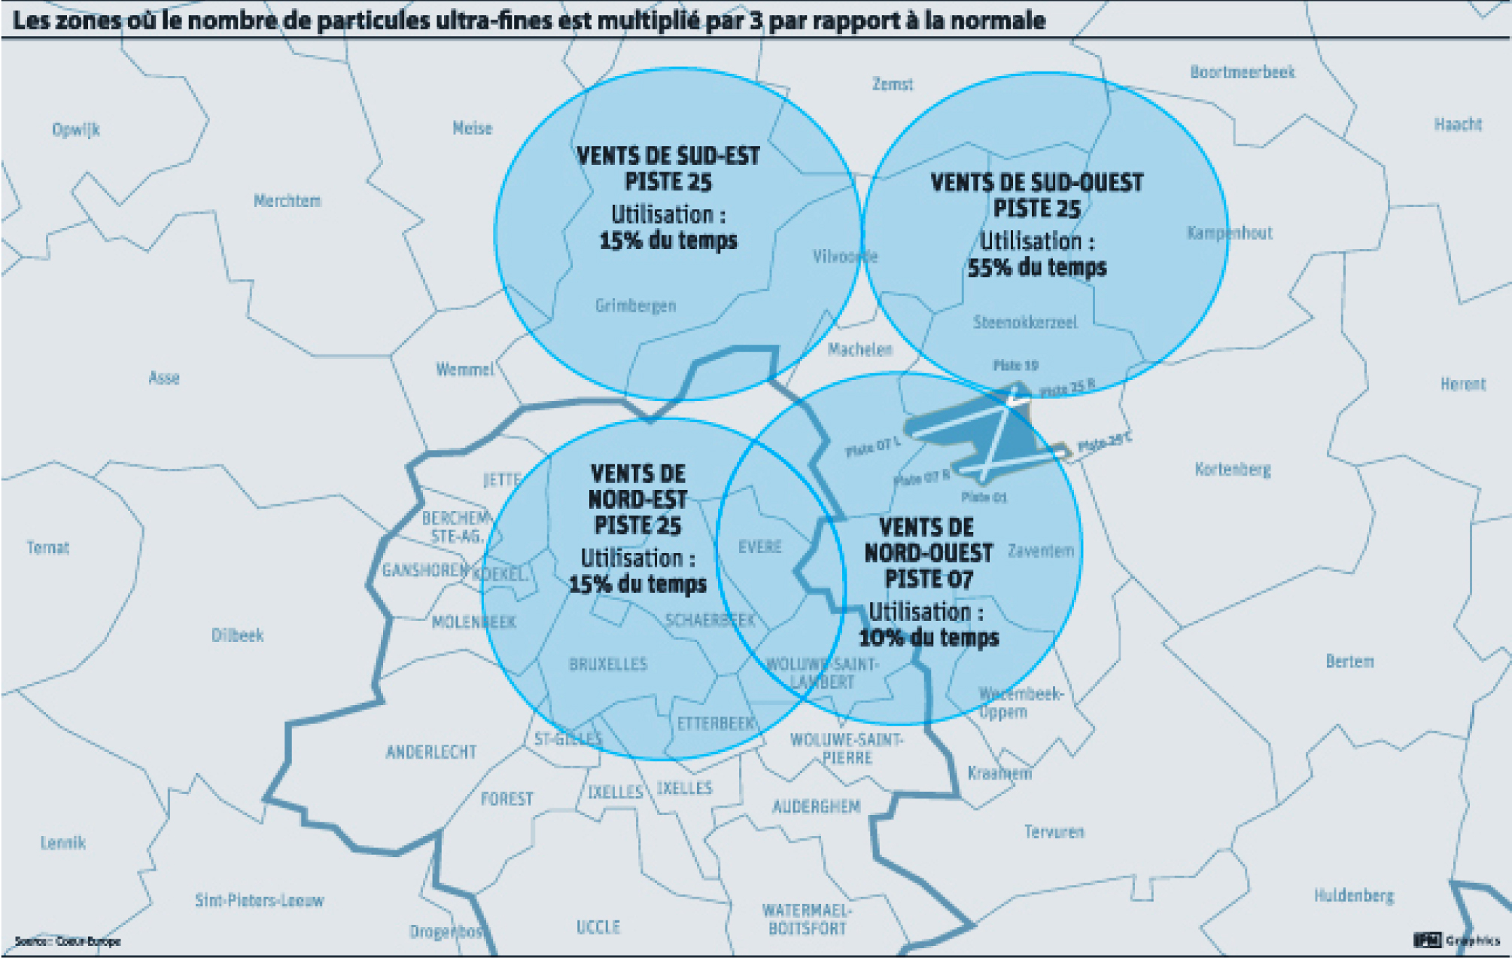
Monsieur le Ministre,
Mesdames,
Messieurs,
Je m'appelle Claudine Esposito, je suis Présidente du comité de quartier Aquilon & environs depuis 2001.
Je représente les habitants de l'est de Bruxelles, les survolés historiques qui supportent 52% des décollages tout au long de l'année, soit plus de 150 à 200 survols quotidiens sous le fameux virage à gauche.
Il y a 35 ans, quand nous avons déménagé à l'Aquilon, les avions étaient rares à l'époque, nous étions presqu'à la campagne !
À présent, ils défilent, sans discontinuer depuis 6h du matin jusqu'à 23h, parfois plus tard même, c'est insupportable, fatiguant et inhumain.
Nous sommes épuisés, stressés par le vacarme incessant.
Aussi je voudrais aborder un point important et souvent ignoré quand on aborde la problématique des survols des avions: l'impact sur notre santé des particules fines et ultra-fines.
“Quelle est la différence entre une particule fine et une particule ultra-fine?
C’est le diamètre de la particule qui est différent et c'est la combustion du kérosène de l’avion qui va émettre ce type de déchets.
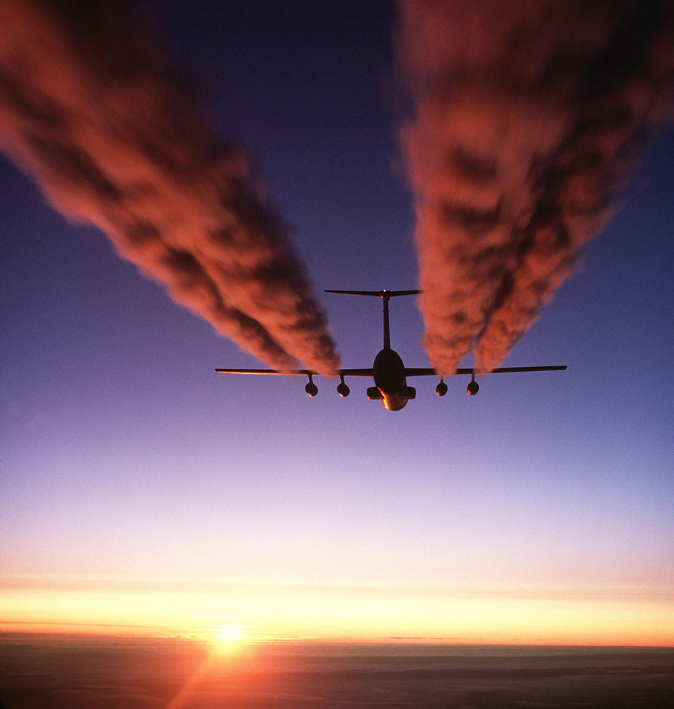
Les particules ultra-fines sont tellement petites qu’elles descendent directement dans les alvéoles pulmonaires et passent directement dans le sang. Quand on est exposé à ces deux types de particules, il y a un risque au niveau du poumon, mais aussi pour tous les autres organes, le sang les véhiculant dans tout le corps.
Les moteurs d'avion génèrent des particules petites entre 10 et 30 nanomètres (nm)**, bien plus petites que celles de voitures et bien plus nocives aussi.
Ce type de pollution fait beaucoup moins de bruit que les nuisances sonores issues des activités de l'aéroport de Zaventem, mais il est bien réel et largement sous-estimé.
Des conclusions établies sur base d'une étude réalisée par l'aéroport de Schipol, aux Pays-Bas, et d'une autre à Los Angeles, font presque froid dans le dos:
• L'aéroport de Zaventem “est non seulement l’aéroport européen
impactant le plus de riverains, mais également la première source
de pollution respiratoire sur Bruxelles et sur les communes
avoisinantes du Brabant flamand“*.
Comment arriver à une pareille affirmation ?
Dès le printemps, avec 400 décollages par jour, ce sont plus de 300.000 litres de kérosène qui seront brûlés quotidiennement par les avions au décollage de l'aéroport de Zaventem. Ce chiffre est légèrement supérieur à la consommation essence/diesel, total des 190.000 véhicules utilisés quotidiennement par les habitants de la Région de Bruxelles Capitale sur Bruxelles. Ajoutons également les industries proches de la capitale qui polluent également notre atmosphère et la rendent irrespirable.
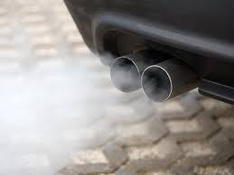
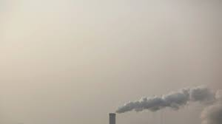
Autrement dit, les avions polluent plus que les automobilistes bruxellois.
En comparaison, les 190.000 véhicules, utilisés journellement par les bruxellois pour rouler 15 km en moyenne par jour, consomment 9L aux 100 Km, soit 256.500 litres de carburant consommé. Ceci est approximatif, mais convainquant.
Ajoutons à cela les 180.000 navetteurs qui entrent et sortent de la capitale et sont une source équivalente de pollution.
La concentration de particules fines et ultra-fines
augmente en fonction des vents.
Les mesures effectuées pour la nouvelle étude commandée par le Région Bruxelloise et la Flandre, confirment ces chiffres alarmants: par exemple, à Evere, plus de 12.000 particules ultra-fines par cm3, en moyenne, sont émises pendant la journée lorsque la piste 07R est utilisée au décollage et un pic de 35.000 particules fines par cm3 à Kampenhout lorsque le vent souffle de l'aéroport.
La dangerosité des particules fines et ultra-fines, par simple respiration, pénètrent facilement dans l'organisme et le kérosène est un important vecteur de ce phénomène.
Une étude néerlandaise parue en 2014, estime que la mortalité aux alentours de l'aéroport de Schipol est supérieure de 3 à 6% à la moyenne, à cause des particules ultra-fines“*.
Il en est de même pour Zaventem!
Nous ne sommes pas égaux devant la pollution, un bruxellois ou un habitant de la périphérie proche, perdra plus d'un an de sa vie à cause de la pollution atmos-phérique par rapport à un belge habitant à la mer ou dans les Ardennes.
En conclusion: notre espérance de vie est moindre à Bruxelles et dans sa périphérie que dans le reste de la Belgique.
Est-ce normal? NON!
Nous ne pouvons admettre cela!
Nous devons lutter contre la pollution avérée de notre aéroport national, rattrapé par la ville, construit pendant la guerre 1940/1945 et à présent beaucoup trop proche et qui mine la santé des habitants.
Si le survol divise, la santé doit nous rapprocher, nous sommes tous égaux devant les maladies déclenchées par ces particules fines et ultra-fines: les allergies en recrudescence, les difficultés respiratoires, l'asthme, les cancers et les maladies cardio-vasculaires.
Les solutions existent :
- Nous voulons l’interdiction de tout survol nocturne au départ de l’aéroport de Bruxelles-National entre 22h et 7h du matin, conformément au droit de respect de la santé, aux nomes OMS et au bon sens:
Quel pays démocratique organise le massacre nocturne de sa population?
- Nous voulons que les avions ne démarrent leur phase d'accélération qu'à partir de 5.500 pieds au lieu de 3.200 pieds, ce qui se produit au-dessus de Schaerbeek;
- Nous voulons que vous prépariez et adoptiez un nouveau plan de gestion des nuisances, qui évite enfin, le survol des zones de population les plus denses, pour respecter la sécurité et la santé des habitants, conformément à l'approche équilibrée prévue par les Directives Européennes;
- Nous voulons que les décollages vers le sud et l'est s'effectuent, 7 jours sur 7 à partir de la piste 19, sur un virage très serré, ce qui permet de réduire le nombre de personnes survolées dans l'Est de Bruxelles par près de 10 !
- Nous voulons le déplacement de la piste 25L à 2 km vers l'EST tel que présenté dans le pan durable par le Mouvement citoyen “Pas Question“ en octobre 2015;
- Nous voulons la délocalisation vers les aéroports régionaux de certaines activités comme celles de DHL et toutes celles qui veulent se développer la nuit ou à des heures trop matinales (fret, compagnies aériennes à bas prix, charters...);
- Nous voulons qu'une étude indépendante analyse la délocalisation de l'aéroport ou une partie de ses activités;
- Nous voulons surtout, sortir de ce dossier communautaire qui nous pollue la vie depuis des années et qui doit être traité tel qu’il est: un grave problème de santé publique.
Voila ce que les habitants de l'est de Bruxelles souhaitent et vous demandent, Monsieur Le Ministre, de prendre en considération.
Très respectueusement.

Claudine Esposito
Présidente du comité Aquilon & environs
Avenue de l'Aquilon 3/11
comite.aquilon@gmail.com

Bruxelles, le 27 juin 2016

*Source: Corinne Charlier, professeur, chef du service de Toxicologie au CHU de Liège d'après une étude de Jean-Noël Lebrun, Directeur du “Coeur Europe“
**Nanomètre: Unité de mesure de longueur (symbole nm), équivalant à un milliardième de mètre.

